在iUAP DI中使用Oracle OCI驱动
Java连接Oracle数据库有两种方式，一种是thin的方式一种是oci的方式，thin的方式链接是瘦客户端方式，无需额外安装任何其他的程序，而oci的方式必须安装Oracle客户端，但oci的方式要比thin的方式连接数据库要快10%，有时候在强调数据库速度的情况下，使用oci也是一种优化方案。下面介绍一下如何在iUAP DI中配置使用oci连接数据库。
首先下载Oracle instant客户端，下载的客户端要和操作系统相匹配，如果DI的客户端和服务服务端是不同的操作系统则要下载两个与操作系统相匹配的客户端，下载Win64的Oracle地址是：
http://www.oracle.com/technetwork/topics/winx64soft-089540.html
其次，解压Oracle客户端。在Server端和客户端分别解压安装下载的Oracle客户端到一个目录下，注意该目录路径最好不要有空格和中文。例如把下载的Oracle客户端instantclient-basic-windows.x64-11.2.0.4.0.zip,拷贝到了C:\Oracle 目录下，解压当前目录。
再次，替换Server端的Oracle驱动，并修改java虚拟机启动参数。在刚才解压的Oracle instant客户端下找到ojdbc6.jar替换UAP Home下lib目录下的ojdbc6.jar，在UAP Home 的iejb\bin目录下prop.xml，找到jvmArgs，在这个里面增加java虚拟机启动参数-Djava.library.path=C:\Oracle\instantclient_11_2，启动或重启UAP Server。
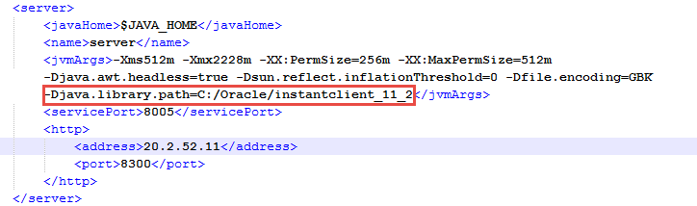
最后，替换DI客户端的驱动，设置DI客户端的启动参数。在刚才解压的Oracle instant客户端下找到ojdbc6.jar替换iUAP DI Designer 的lib目录下的Oracle驱动包ojdbc6.jar，修改iUAP DI Designer启动文件Data Integration Designer.bat，在java.library.path参数中增加C:\Oracle\instantclient_11_2，如下图：
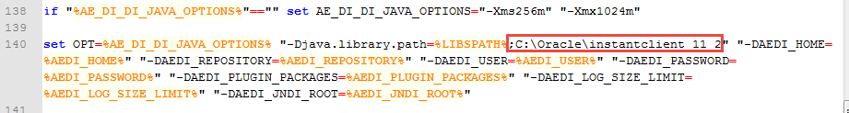
重启iUAP DI Designer，即可。
至此，所有的设置已经完成，添加Oracle数据库连接是，在url中只需要包thin替换成oci即可，例如一个标准的oci URL是jdbc:oracle:oci:@aeduan:1521:ora11g。这样就可以在DI中使用oci连接Oracle数据库了。

